Многие потребители (заемщики) при заключении кредитного договора сталкиваются с ситуацией, когда кредитные организации предлагают заключить договор страхования жизни, здоровья или иного страхового интереса заемщика и в случае отказа потребителя от страхования обещают более высокую процентную ставку по кредиту или в принципе отказывают в заключении кредитного договора. Конечно, большинство потребителей соглашаются на условия банка по различным причинам: острая необходимость денежных средств; не желание платить большую процентную ставку по кредиту; неосведомленность гражданина о том, что отказ от страховки не может служить причиной для отказа банка в предоставлении кредита.

ПОМНИТЕ! Обязанность страховать свою жизнь или здоровье не может быть возложена на гражданина по закону.

Вне зависимости от вида кредитования - страхование жизни и здоровья может быть только добровольным.
При ипотечном кредитовании обязательным является лишь страхование имущества, заложенного по договору об ипотеке.

В данной статье разберем случаи, когда потребитель вправе отказаться от страховки, если такой договор уже заключен.
1. С 01.06.2016 года в соответствии с Указом Центрального Банка РФ от 20 ноября 2015 г. № 3854-У «О минимальных (стандартных) требованиях к условиям и порядку осуществления отдельных видов добровольного страхования» у граждан (страхователей) есть возможность воспользоваться периодом «охлаждения» и вернуть оплаченную по договору добровольного страхования страховую премию в течение 14 календарных дней со дня его заключения (если более длительный срок не установлен страховой компанией в правилах страхования, договоре страхования) независимо от момента уплаты страховой премии, при отсутствии в данном периоде событий, имеющих признаки страхового случая.
Возврат страховой премии должен быть произведен в срок, не превышающий 10 рабочих дней со дня получения письменного заявления страхователя об отказе от договора.
2. С 01.09.2020 года в случае досрочного погашения потребительского кредита часть страховой премии за период, когда необходимость в страховании уже отпала, подлежит возврату, при соблюдении следующих условии:
- заемщик выступает страхователем по договору добровольного страхования, который обеспечивает исполнение кредитных или заемных обязательств;
- заемщик подал заявление о возврате части премии;
- отсутствуют события с признаками страхового случая.
Денежные средства в таких случаях должны быть возвращены потребителю в течение 7 рабочих дней со дня получения заявления.
Если заемщик был застрахован через банк, то деньги должен будет вернуть именно банк.
Стоит помнить! Данные правила не распространяются на договоры, заключенные до 1 сентября 2020 года.
3. Потребителям, заключившим договор страхования до вступления в силу вышеуказанных изменений (то есть до 1 сентября 2020 года) следует руководствоваться условиями договора и правил страхования, если в этих документах предусмотрена возможность возврата части страховой премии, пропорционально неиспользованному сроку, то сумма страховой премии подлежит возврату, если нет, то в силу прямого указания закона (ст.958 Гражданского кодекса) сумма страховой премии (часть) возврату не подлежит.
Исходя из сложившейся судебной практики возможность возврата части внесенной страховой премии по договору страхования зависит от того, как был определен размер страховой суммы (суммы страхового возмещения) в договоре. Если он зависит от долга по кредиту и уменьшается вместе с его погашением, то потребитель может вернуть часть страховой премии.
В случае, если размер страховой выплаты не зависит от размера долга по кредиту, то требования потребителя не подлежат удовлетворению.
Безусловно, разобраться во всех тонкостях действующего законодательства не просто, поэтому при необходимости вы всегда можете обратиться за консультацией в отделение по защите прав потребителей – консультационный центр.

Подготовлено с использованием СПС Консультант Плюс. Информация подготовлена по состоянию на 01.10.2021 г.

Ждем Вас по адресам:

г.Иркутск, ул.Трилиссера, 51, 8(395-2)22-23-88 Пушкина, 8, 8(395-2)63-66-22 zpp@sesoirk.irkutsk.ru.
г.Ангарск, 95 кв. д.17 тел.8(395-5) 67-55-22 ffbuz-angarsk@yandex.ru
г.Усолье-Сибирское, ул.Ленина, 73 тел.8(395-43) 6-79-24 ffbuz-usolie-sibirskoe@yandex.ru
г.Черемхово, ул.Плеханова, 1, тел.8(395-46) 5-66-38; ffbuz-cheremxovo@yandex.ru
г.Саянск, мкр.Благовещенский, 5а, тел.8(395-53) 5-24-89; ffbus-saynsk@yandex.ru
п.Залари (обращаться в г.Иркутск, г.Саянск)
г.Тулун, ул.Виноградова, 21, тел. 8(395-30) 2-10-20; ffbuz-tulun@yandex.ru
г.Нижнеудинск, ул.Энгельса, 8 тел.8(395-57)7-09-53,
ffbuz-nizhneudinsk@yandex.ru,
г.Тайшет,ул.Северобазарная, 3-1н , тел. 8(395-63) 5-35-37;ffbuz-taishet@yandex.ru
г.Братск, (обращаться в г.Иркутск)
г.Железногорск-Илимский, (обращаться в г.Иркутск, г.Усть-Кут)
г.Усть-Илимск, лечебная зона, 6 тел.8(395-35) 6-44-46;ffbuz-u-ilimsk@yandex.ru
г.Усть-Кут, ул.Кирова, 91, тел.8(395-65) 5-26-44; ffbuz-u-kut@yandex.ru
п.Усть-Ордынский, пер.1-ый Октябрьский, 12 тел.8(395-41) 3-10-78, ffbuz-u-obao@yandex.ru

Консультационные центр
по защите прав потребителей

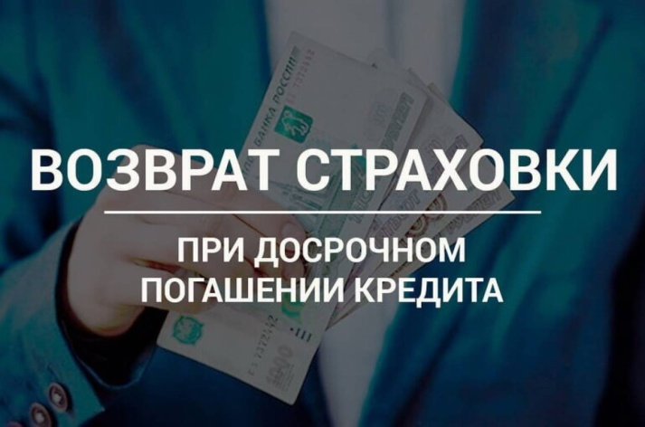
КАК ВЕРНУТЬ ЧАСТЬ СТРАХОВОЙ ПРЕМИИ ПРИ ДОСРОЧНОМ ПОГАШЕНИИ КРЕДИТА?

ФБУЗ «Центр гигиены и эпидемиологии в Иркутской области».

